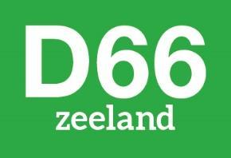

**Statenvragen - advertentie SKOBO - Vlaams onderwijs**

Stavenisse, 16 februari 2024

**Vragen ingevolge artikel 44 reglement van orde aan het college van Gedeputeerde Staten van Roy Zeilstra, Ralph van Hertum van PvdA-GroenLinks, Wouter Versluijs van D66, Carolien Bierens van BBB**

**-----------------------------------------------------------------------------------------------------------**

**Toelichting:**

In het Zeeuws Vlaams Advertentieblad was, als los document, een advertentie (zie bijlage) opgenomen van de Scholengroep Knokke-Brugge (SKOBO).

**Aan Gedeputeerde Staten (GS) hebben we de volgende vragen:**

1. Wat vindt GS ervan dat een Vlaamse scholengroep actief leerlingen werft in Zeeuws-Vlaanderen?
2. Is GS het met ons eens dat het voor Zeeland van groot belang is om het Nederlands onderwijs in Zeeuws-Vlaanderen in stand te houden? Graag een toelichting.
3. Hoe ondersteunt GS nu het Nederlandse onderwijs in Zeeuws-Vlaanderen?
4. Hoe kijkt GS naar het feit dat Belgische instituten in Zeeuws-Vlaanderen gratis kinderopvang aanbieden waarbij zelfs kinderen met Belgische busjes opgehaald worden?
5. In Zeeuws-Vlaanderen heeft een pilot gelopen, gefinancierd vanuit het Rijk, waarbij ook gratis kinderopvang aangeboden werd. Maar eind 2023 was deze pilot ten einde. Heeft GS de resultaten van deze pilot? Zo ja, waar kunnen deze door Statenleden ingezien worden? Zo nee, weet GS wanneer deze resultaten verwacht worden en beschikbaar zijn? Graag een toelichting.
6. Is GS het met ons eens dat, wanneer Zeeuws-Vlaamse kinderen het Vlaamse onderwijs betreden in de leeftijdsperiode van 2,5 - 12 jaar, de kans klein is dat deze kinderen hun verdere studieloopbaan in het Nederlandse onderwijs vervolgen? Wat vindt GS hiervan? Graag een toelichting?
7. Kan GS toelichten wat de rol van OCW is in de huidige financiering van het Nederlands onderwijs in Zeeuws-Vlaanderen inclusief de wijze waarop de kinderopvang wordt gefinancierd?

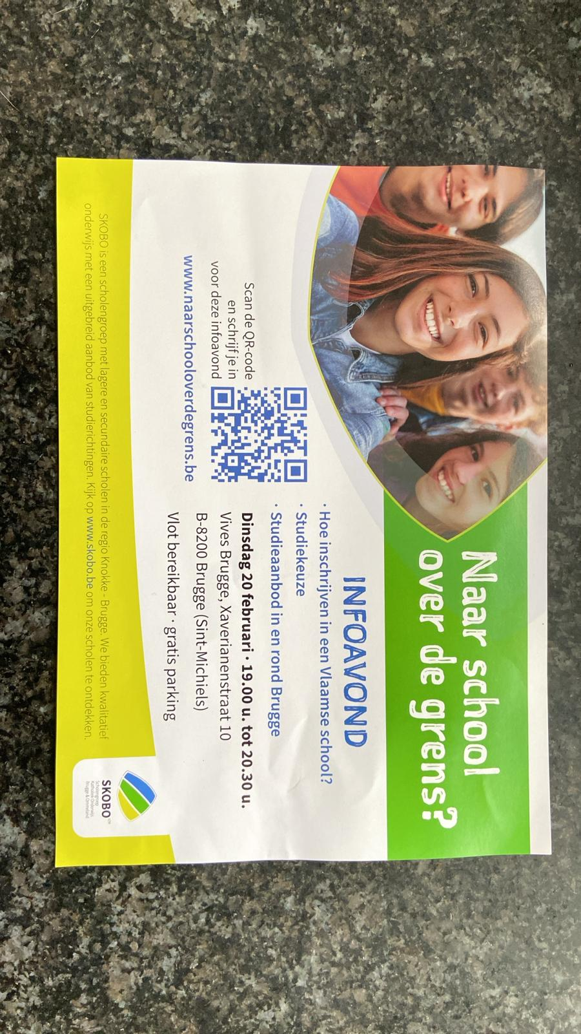

['Zuur' noemt Kinderopvang Zeeuws-Vlaanderen het uitstellen van gratis kinderopvang - Omroep Zeeland](https://www.omroepzeeland.nl/nieuws/15574969/zuur-noemt-kinderopvang-zeeuws-vlaanderen-het-uitstellen-van-gratis-kinderopvang)

[Zeeland geeft het goede voorbeeld: minister Van Gennip komt kijken hoe gratis kinderopvang werkt | Zeeuws-Vlaanderen | pzc.nl](https://www.pzc.nl/zeeuws-vlaanderen/zeeland-geeft-het-goede-voorbeeld-minister-van-gennip-komt-kijken-hoe-gratis-kinderopvang-werkt~a0090fc9/)